ReadMe

**1043335 賴詩雨 資工 2C**

* 操作步驟 :

1. 請輸入一個數字代表要處理的 KMAP 數量
2. 按照 4*4 KMAP 左到右、上到下的順序輸入16個數字

( 以 0、1 表示，2代表 don’t care )

1. 輸入可以一次輸入( 圖一 )，也可以分開輸入 ( 圖二 )
2. 程式會輸出最簡式

圖一

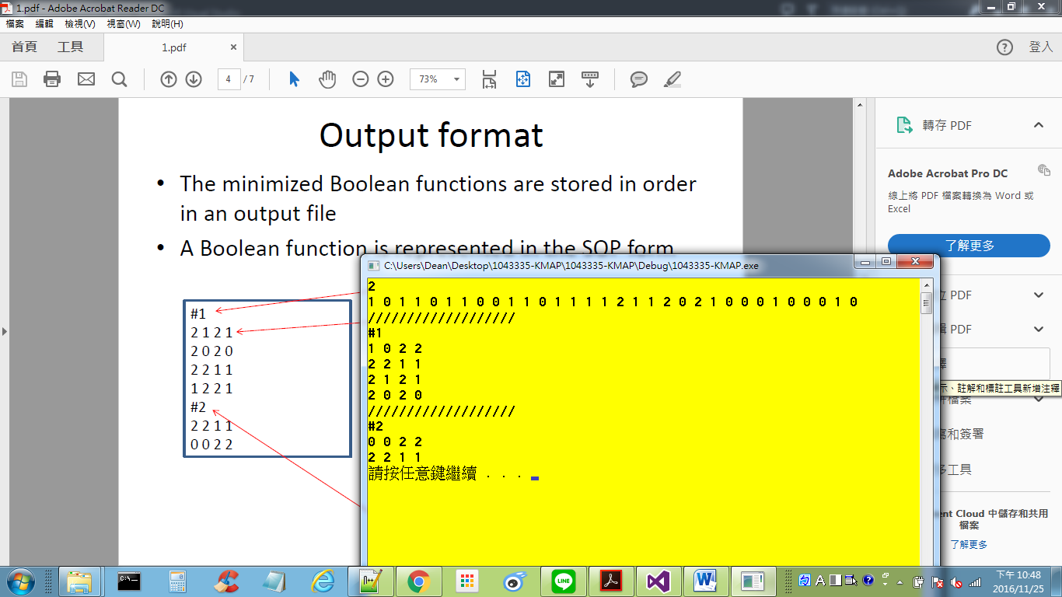

圖二

